中予浄化槽管理協同組合から寄贈された
仮設トイレ写真（7基）
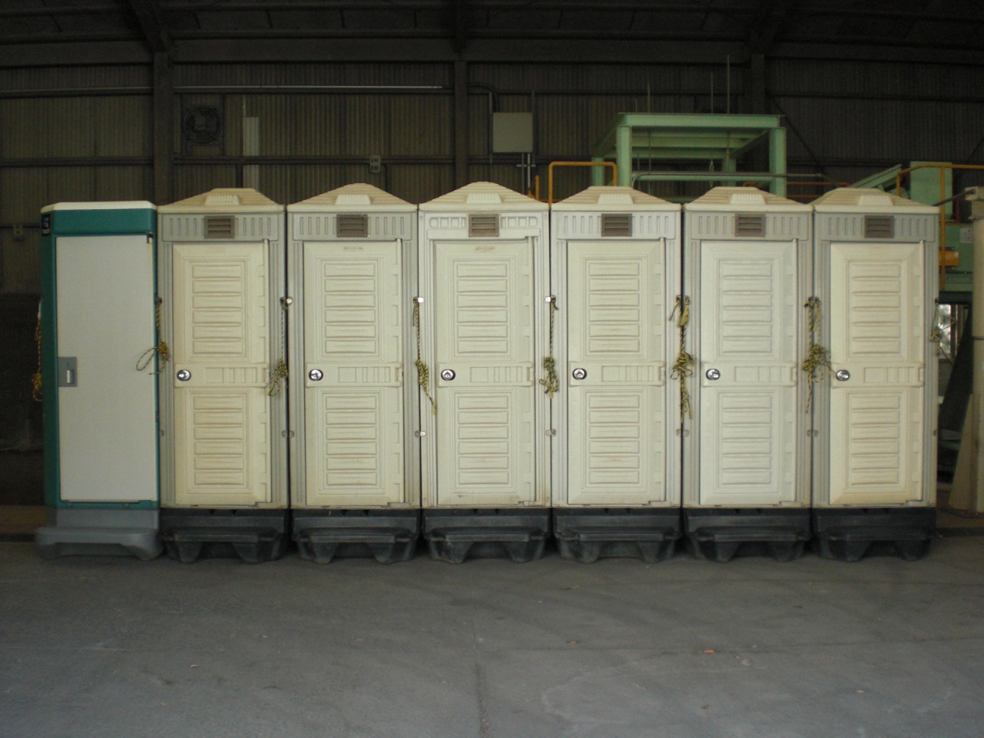

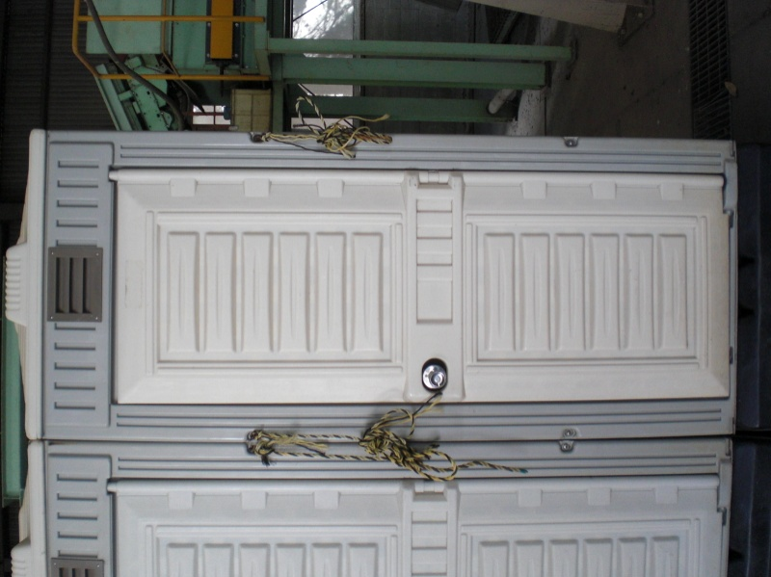
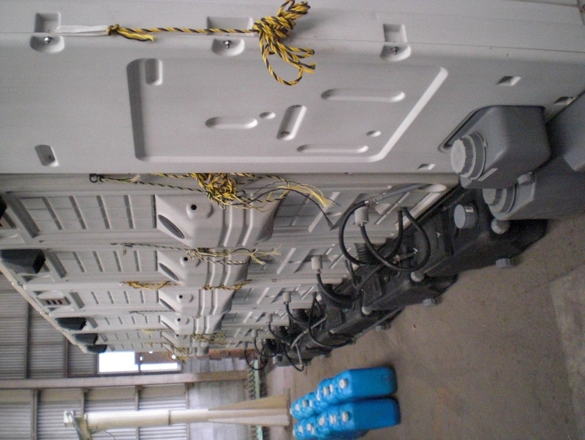

ＨＲ－１型 簡易水洗トイレ

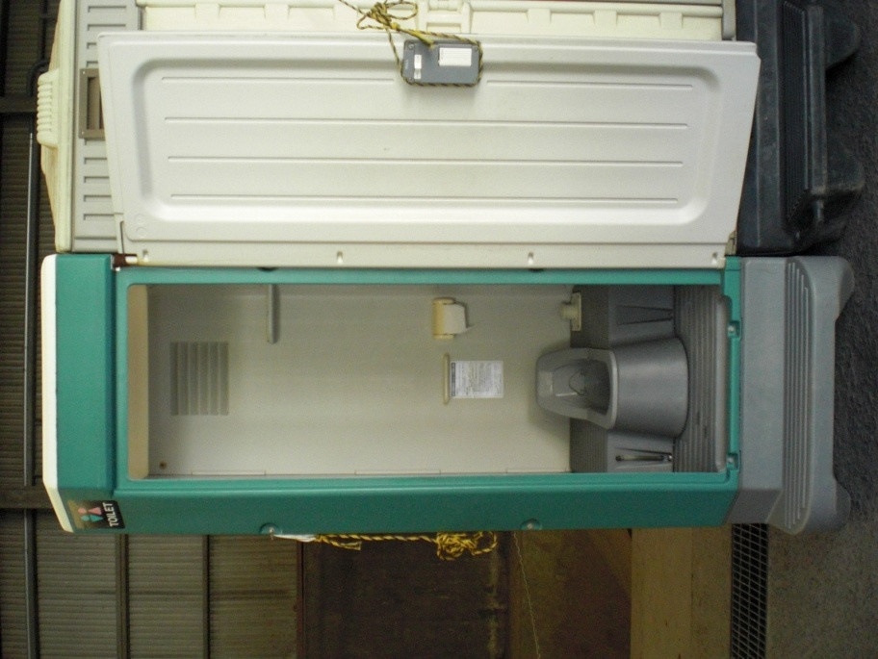
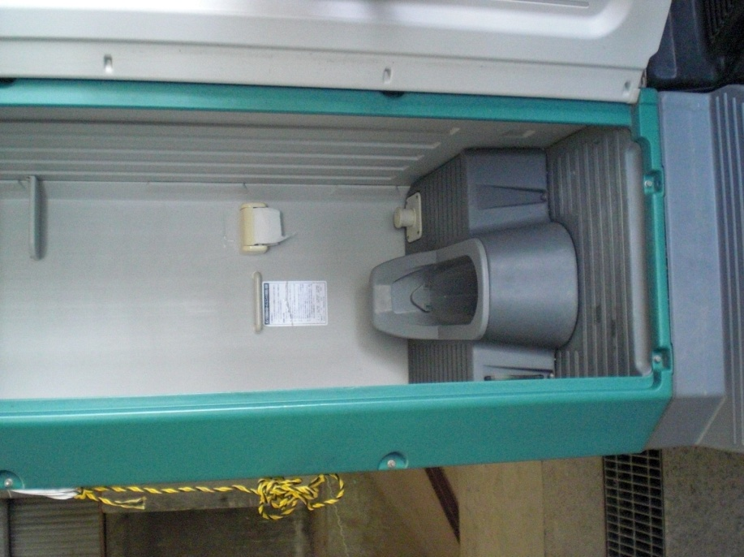

ＴＵ－Ｖ１Ｆ４Ｃ

